Сценарный проект.
Название проекта: «День России».
Руководитель: учитель музыки С.В. Ховятская.
Предмет: музыка.
Возраст: для учащихся 1 – 4 классов.
Авторы: 5 класс
Продолжительность: выполнение в ходе проектного месяца.
Тип проекта: групповой
Форма проекта: информационный
Компетенции: информационные
коммуникативные
предметно-деятельные
социально-культурные
Цель проекта: формирование у школьников навыков написания сценария.
Задачи проекта:
1. Собрать информацию о празднике «День России» и об атрибутах страны (гимн, флаг, герб).
2. Собрать информацию о городах – героях.
3. Подобрать музыкальные произведения.
Проблема проекта: Отсутствие интереса к истории своей страны.
Роли: Сформированы три группы. Первая работала над поиском информации о значении музыки в жизни человека, общества. Вторая группа собирала информацию о воздействии музыкальных звуков на всё живое. Третья группа подбирала соответствующие музыкальные произведения.
Ход проекта:
1-й урок: Постановка задачи, определение состава групп и в группах, распределение ролей. Результат – аргументированные решения каждой группы об их программе поиска.
Между 1-м и 2-м уроками: сбор информации.
2-й и 3-й урок: Обсуждение в группах собранного материала, разработка сценария своей части проекта. Результат – согласованный план своей части проекта каждой группы.
4-й урок: Оформление проекта.
5-й урок: Защита проекта.
Сценарный проект «День Росии».
Начало:
Вед№1
Добрый день, уважаемые учителя и ребята. Мы приветствует Вас на праздновании Дня России.
И шлет всем вам самые теплые поздравления и наилучшие пожелания.

Вед №2
День России - это один из самых «молодых» государственных праздников в стране. Отмечается он 12 июня.
Это праздник свободы, мира и доброго согласия всех людей на основе закона и справедливости.

Вед№1
Все вы знаете, что Россия – самая большая страна в мире! Она занимает самую большую и обширную территорию от Европы до Азии. Только в нашей стране есть и полярный пояс, и тундра, и тайга, и степь, и тропики

Вед№2
Красота русских полей, заливистое пение птиц, дурманящий аромат луговых цветов, вкус хлеба всё это наша Россия.

Звучит "Песня о России"
Музыка: В. Локтев. Слова: О. Высотская.

Вед №1
Как и все страны мира, все государства, существующие на земле, Россия имеет свой флаг и герб. Государственный флаг означает единство страны и его независимость от других государств. На фоне белой, синей и красной полос в центре расположен герб России. Цвету флага придается особый смысл. Что же означают эти цвета?
Слайд №1

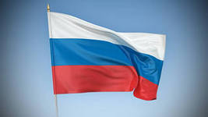

Вед №2
Белый цвет означает мир и чистоту совести;
Синий – небо, верность и правду;
Красный – огонь и отвагу.
Эти цвета издревле почитались на Руси народом, ими украшали свои жилища, вышивали затейливые узоры на одеждах и одевали их по праздникам.

Слайд №2

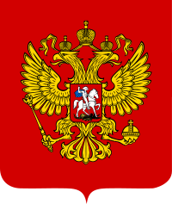

Вед№1
И герб сочетает эти же цвета.
Белый – Святой Георгий Победоносец,
Синий – развевающийся плащ всадника,
Красный – фон, щит герба.
Изображение всадника, копьем поражающего черного дракона, означает победу справедливости, добра над злом.

Вед №2
Государственный флаг поднимается во время торжественных мероприятий, праздников, и в это время всегда звучит гимн Российской Федерации.
Сегодня праздник нашего государства, давайте, и мы послушаем торжественный гимн нашей России стоя!
Звучит «Гимн Российской Федерации»
музыка А.Александрова ; слова С. Михалкова

Вед №1
С чего же начинается Родина?
С детства! С маминой улыбки! С пушистого одуванчика! И конечно, с родного города. Наш родной город - Тольятти. По праву его можно назвать маленькой Родиной. В этом году 2 июня наш город отметил 276 лет своего рождения. Мы желаем городу красивых улиц и здоровья всем жителям.
Вед№2
Свою любовь и признание к Родине детский композитор Георгий Струве выразил в песне «Моя Россия».
Предлагаю вместе исполнить эту песню.
Песня «Моя Россия»
музыка и слова Г.Струве.

Вед№1
Россия соединила на огромном пространстве множество народов, территорий, культур. Этот праздник общероссийского, общегосударственного единения отмечают во всех регионах страны.
Вед№2
Из успехов и труда каждого гражданина складывается сила и достоинство великой державы. Я, ты, он, она – мы вместе, именно этим и сильна наша держава.
Песня «Я, ты, он, она»
музыка Д.Тухманова; слова Р. Рождественского.

Вед№1
Человек без Родины – что соловей без песни.
Из века в век берегли родную землю русские люди, воспевали о ней песни, трудились во славу богатства Родины, защищали ее.
Народ российский испокон веков славился силою, удалью, ловкостью молодецкой. И были всегда на Руси богатыри – эдакие силачи с добром сердцем и чистою душою.

Вед№2
Звание героя с честью носят не только люди, но и многие города России.
Ребята, давайте вспомним эти города.
Музыкальный фон - песня «День Победы» музыка Д. Тухманова ; поэт Владимир Харитонов.
Слайд №3 города-герои
№ | Страна | Город-герой | Дата присвоения звания
1 | Россия | Ленинград (ныне Санкт-Петербург) | 8 мая 1965 года
2 | Украина | Одесса | 8 мая 1965 года
3 | Украина | Севастополь | 8 мая 1965 года
4 | Россия | Волгоград (до 1961 года Сталинград) | 8 мая 1965 года
5 | Украина | Киев | 8 мая 1965 года
6 | Белоруссия | Брестская крепость (крепость-герой) | 8 мая 1965
7 | Россия | Москва | 8 мая 1965 года
8 | Украина | Керчь | 14 сентября 1973 года
9 | Россия | Новороссийск | 14 сентября 1973 года
10 | Белоруссия | Минск | 26 июня 1974 года
11 | Россия | Тула | 7 декабря 1976 года
12 | Россия | Мурманск | 6 мая 1985 года
13 | Россия | Смоленск | 6 мая 1985 года

Слайд №4
Памятные плиты Городов – героев у Кремлёвской стены в Москве

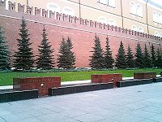

Слайд №5

Мемориал Городам – героям (Севастополь)

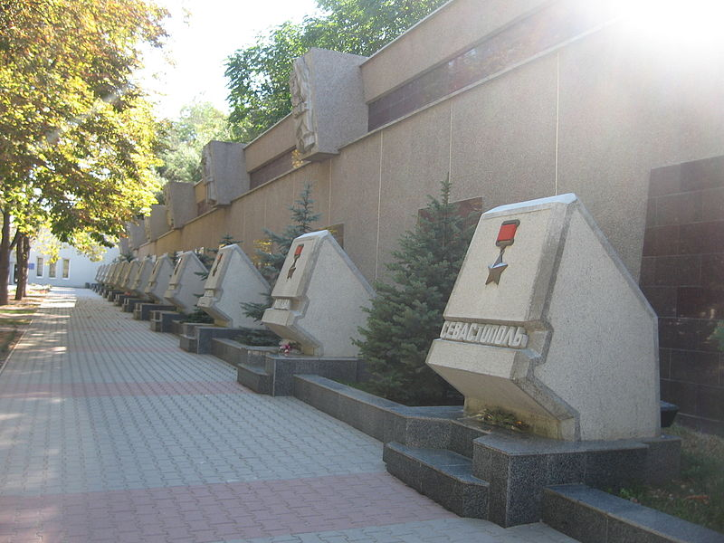

Вед №1
Многие люди прославили Россию, кто-то с оружием, кто-то с пером в руках, а кто-то в спортивных состязаниях мирового уровня. Сегодня мы приготовили для вас задание. На доске вы прочитаете фамилии великих людей разных времён, ваша задача отгадать, кем они являются.
Музыкальный фон - Концерт №1 П.И. Чайковский (в записи)

Слайд №4

1. Иван Крылов 5. А.С. Пушкин
2. Владимир Путин 6. Владимир Третьяк
3.Юрий Гагарин 7. Юрий Никулин
4. П.И. Чайковский 8. Майя Плисецкая

Вед№1
Мы - россияне! Все мы разные: мы говорим на разных языках, поём разные песни, и для каждого огромный мир, в котором мы живем, простуженный ветрами и умытый ливнями, в бриллиантах росы и позолоте солнца, расцвечен всеми яркими красками радуги.
Вед №2
И все мы одинаково любим землю, на которой живем, любим родителей и своих детей и конечно хотим мира, свободного неба над головами. Именно об этом нам расскажет песня «Пусть всегда будет солнце», которую мы исполним все вместе.
Песня «Пусть всегда будет солнце»
музыка А. Островского; слова Л. Ошанина.

Вед№1
Наш праздник подходит к концу и хочется закончить такими строками
Россия, ты у нас одна,
И за тебя мы все в ответе.
На карте мы едины, мы – страна,
В сердцах и мыслях мы России дети!
Вед№2
Дорогие друзья! Еще раз с праздником вас, с Днем России!
Мы желаем вам хорошо отдохнуть, набраться сил, быть здоровыми и счастливыми.
До новых встреч!

